รายงานผลการปฏิบัติราชการประจำเดือน กุมภาพันธ์
ประจำปีงบประมาณ พ.ศ.๒๕๖๗
สถานีตำรวจภูธรลำปำ
๑.งานสืบสวน
๒ กุมภาพันธ์ ๒๕๖๗
เมื่อวันที่ ๒ กุมภาพันธ์ ๒๕๖๗ ได้มีการจับกุมผู้ต้องหา ฐานความผิด เป็นผู้ขับขี่รถเสพยาเสพติดให้โทษตามกฎหมายว่าด้วยยาเสพติดให้โทษและเสพยาเสพติดให้โทษประเภท ๑ (เมทแอมเฟตามีน)โดยผิดกฎหมาย
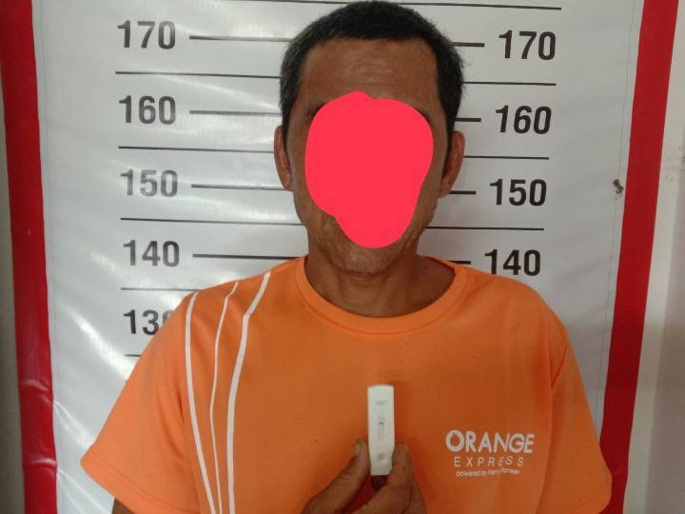
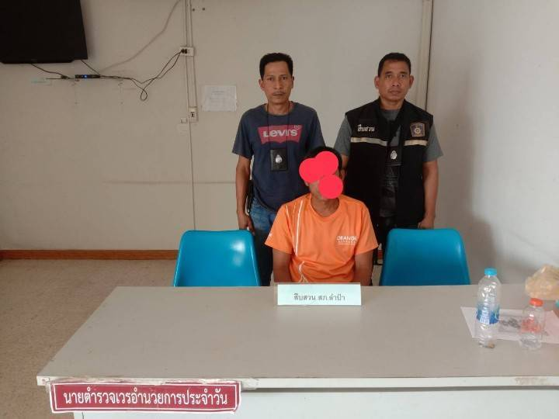
เจ้าหน้าที่ชุดสืบสวน นำโดย ร.ต.อ.สมพงษ์ หนูแสง รอง สว.สส.สภ.ลำปำ ร.ต.อ.กฤตนัย หนูทอง รอง สว.สส.สภ.ลำปำ พร้อมเจ้าหน้าที่ชุดสืบสวนได้ออกสืบสวนหาข่าวในพื้นที่รับผิดชอบบนถนนลำปำ - ปากประ ได้พบนายณรงค์ชัย ฟองทอง มีพฤติการณ์น่าสงสัย จึงได้แสดงตัวขอตรวจค้นและได้เชิญตัวมาตรวจปัสสาวะที่สถานีตำรวจและส่งตัวอย่างปัสสาวะไปตรวจที่โรงพยาบาลผลปรากฏว่าเสพยาเสพติด จึงได้ดำเนินการบันทึกจับกุมและนำส่งพนักงานสอบสวนเพื่อดำเนินคดีตามกฎหมาย
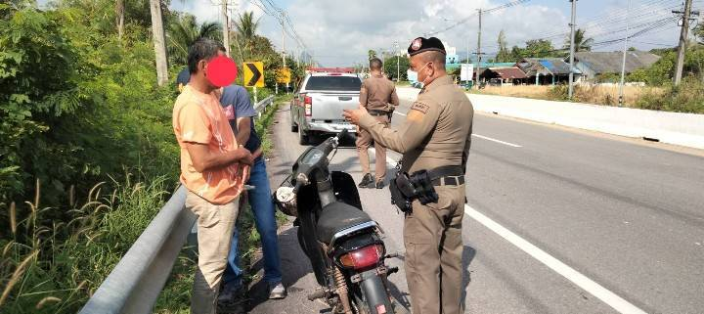

๔ กุมภาพันธ์ ๒๕๖๗
เมื่อวันที่ ๔ กุมภาพันธ์ ๒๕๖๗ ได้มีการจับกุมผู้ต้องหา ฐานความผิด มียาเสพติดให้โทษชนิดร้ายแรงประเภท ๑ (ยาบ้า) ไว้ในครอบครองโดยไม่ได้รับอนุญาตและเสพยาเสพติดให้โทษประเภท ๑ (เมทแอมเฟตามีน)โดยผิดกฎหมาย
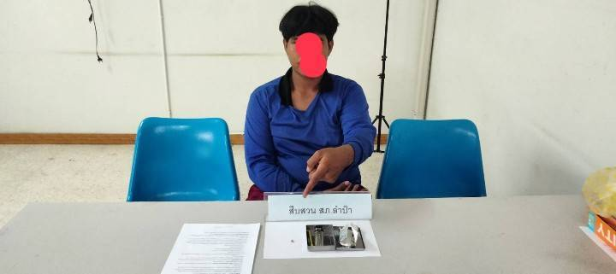
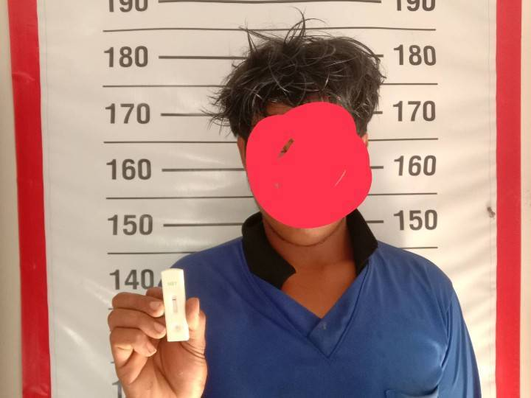
เจ้าหน้าที่ชุดสืบสวน นำโดย ร.ต.อ.สมพงษ์ หนูแสง รอง สว.สส.สภ.ลำปำ ร.ต.อ.กฤตนัย หนูทอง รอง สว.สส.สภ.ลำปำ พร้อมเจ้าหน้าที่ชุดสืบสวนได้ออกสืบสวนหาข่าวในพื้นที่รับผิดชอบบริเวณ ริมบ่อปลา ข้างคลองน้ำเชี่ยว ต.ลำปำ อ.เมือง จ.พัทลุง ได้พบนายอลัญชกรณ์ รัตนโสม มีพฤติการณ์น่าสงสัย จึงได้แสดงตัวขอตรวจค้นโดยทางเจ้าหน้าที่ตำรวจได้แสดงความบริสุทธ์ใจจนนายอลัญชกรณ์ฯ พอใจตรวจค้นพบยาบ้าบรรจุอยู่ในถุงพลาสติกใส จำนวน ๑ เม็ด พร้อมอุปกรณ์เสพยาจึงได้จับกุมตัวมาดำเนินคดีพร้อมด้วยของกลาง
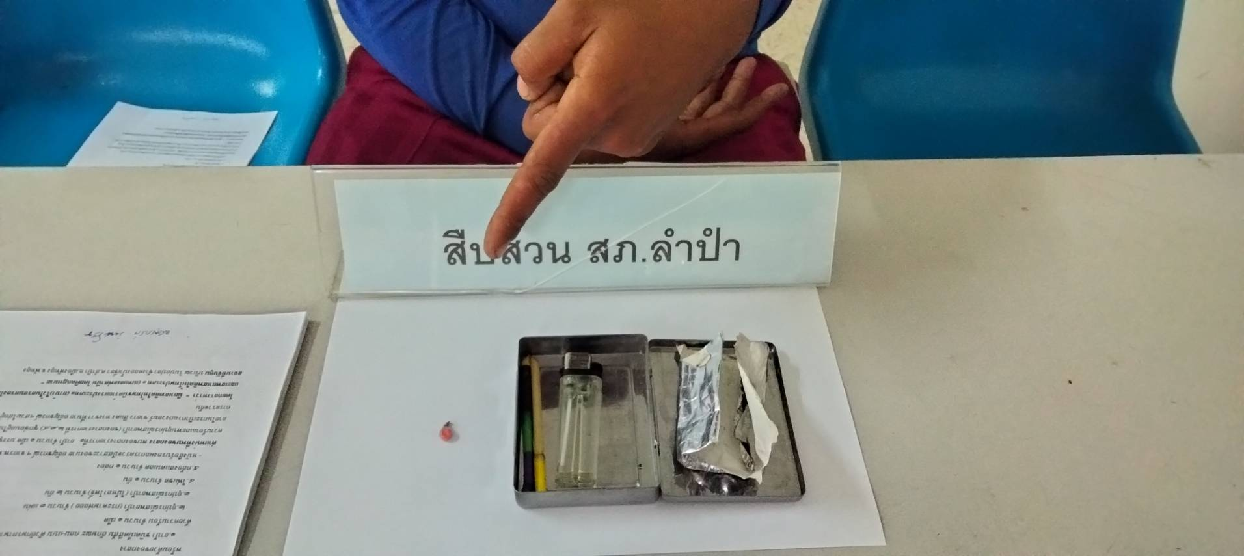

๕ พ.ค.๒๕๖๗
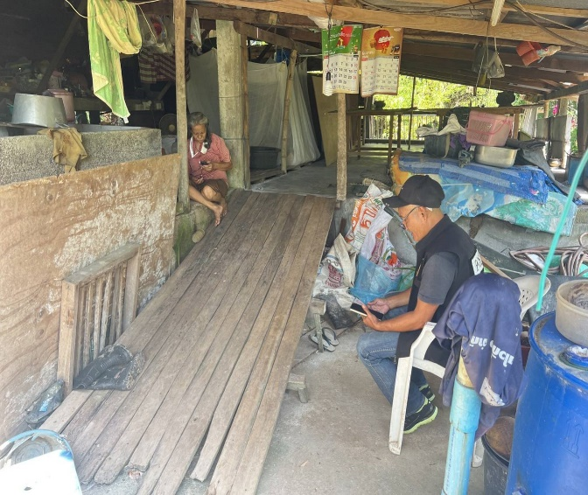
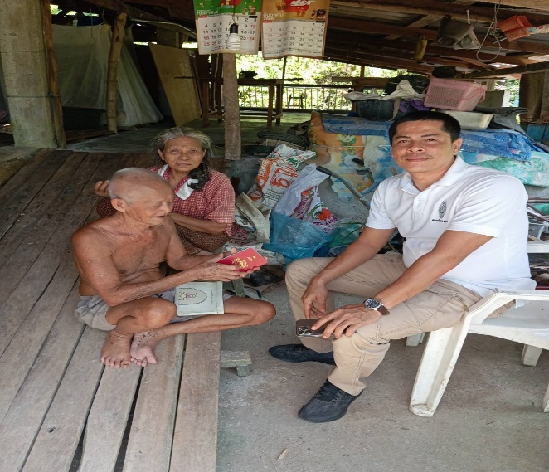
เมื่อวันที่ ๕ กุมภาพันธ์ ๒๕๖๗ เจ้าหน้าตำรวจชุดสืบสวน นำโดย ร.ต.อ.สมพงษ์ หนูแสง รอง สว.สส.สภ.ลำปำ ร.ต.อ.กฤตินัย หนูทอง รอง สว.สส.สภ.ลำปำ พร้อมด้วยกำลังออกตรวจพื้นที่รับผิดชอบ สืบสวนหาข่าวและได้ทำการตรวจค้นบุคคลเป้าหมายที่มีความเสี่ยงยุ่งเกี่ยวกับาเสพติดเพื่อป้องกันยาเสพติดเข้ามาในพื้นที่ที่จะทำให้เกิดการแพร่ระบาดในกลุ่มเยาวชนในพื้นที่
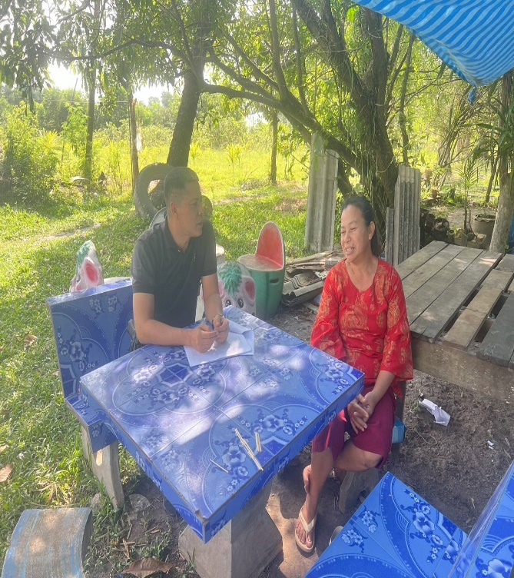
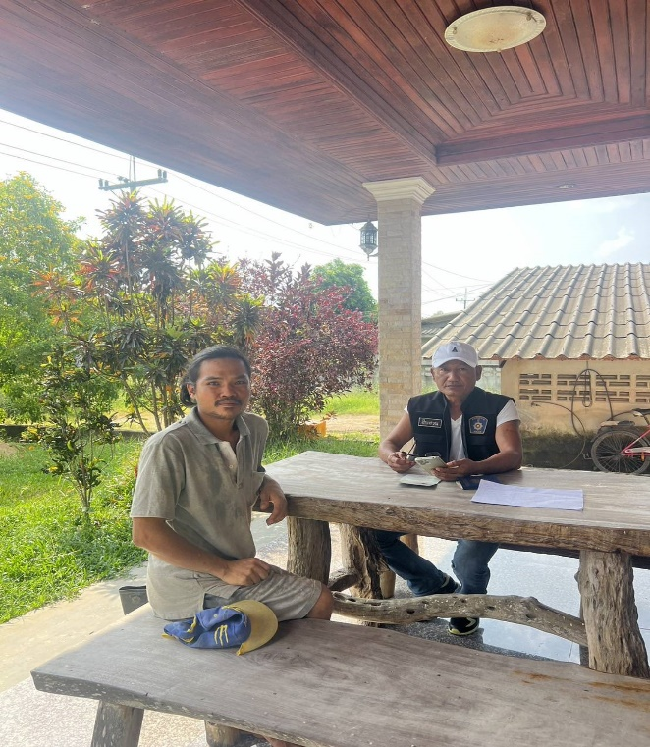

๖ พ.ค.๒๕๖๗
เมื่อวันที่ ๖ กุมภาพันธ์ ๒๕๖๗ ได้มีการจับกุมผู้ต้องหา ฐานความผิด มียาเสพติดให้โทษประเภท ๑ (เมทแอมเฟตามีน)ไว้ในครอบครองโดยไม่ได้รับอนุญาตและเป้นผู้ขับขี่รถเสพยาเสพติดให้โทษประเภท ๑ (เมทแอมเฟตามีน)โดยผิดกฎหมาย
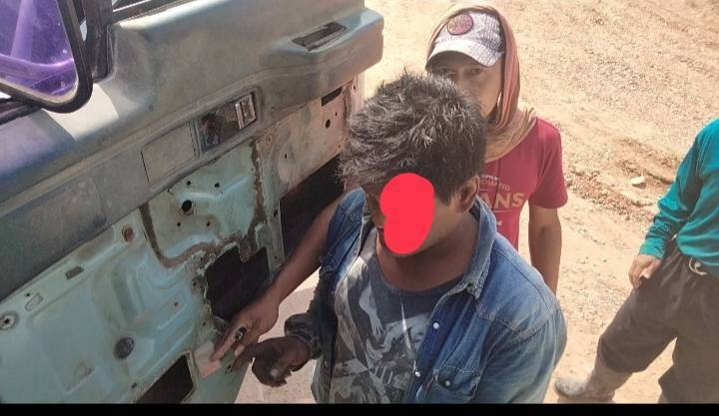
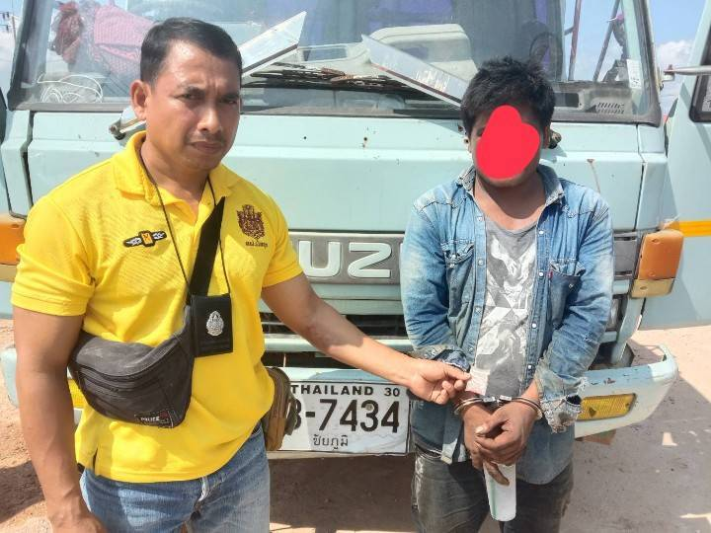
เจ้าหน้าที่ชุดสืบสวน นำโดย ร.ต.อ.สมพงษ์ หนูแสง รอง สว.สส.สภ.ลำปำ ร.ต.อ.กฤตนัย หนูทอง รอง สว.สส.สภ.ลำปำได้รับแจ้งจากสายข่าวว่านายอาคม พานาม(ทราบชื่อภายหลัง)มีพฤติการณ์เสพยาเสพติดและได้ขับรถยนต์ออกไปซื้อยาบ้าเจ้าหน้าตำรวจชุดสืบสวนจึงได้รายงานให้ผู้บังคับบัญชาทราบและวางแผนเข้าจับกุม พบยาบ้าจำนวน ๗ เม็ด อุปกรณ์การเสพอยู่ในรถยนต์ จึงได้ควบคุมตัวไปดำเนินคดีพร้อมด้วยของกลาง

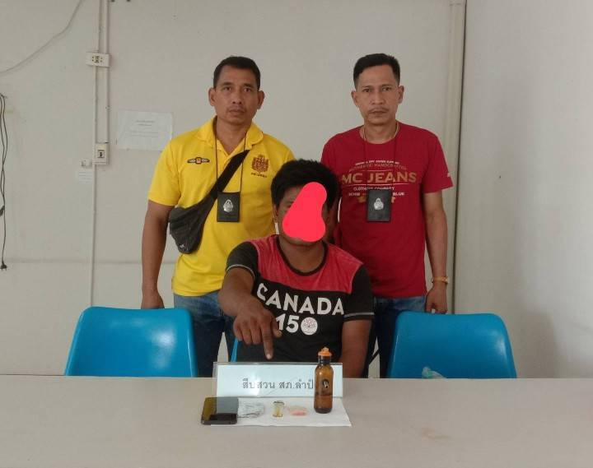

๑๔ ก.พ.๒๕๖๗
เมื่อวันที่ ๑๔ กุมภาพันธ์ ๒๕๖๗ ได้มีการจับกุมผู้ต้องหา ฐานความผิด มียาเสพติดให้โทษประเภท ๑ (เมทแอมเฟตามีน)ไว้ในครอบครองเพื่อเสพและเสพยาเสพติดให้โทษประเภท ๑ (เมทแอมเฟตามีน)โดยผิดกฎหมาย
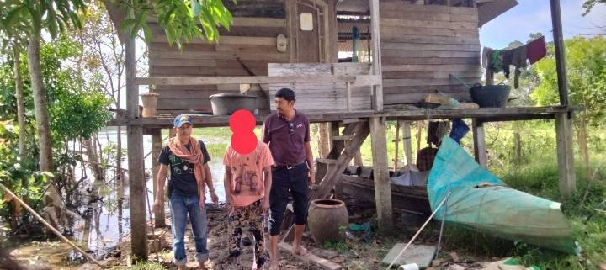
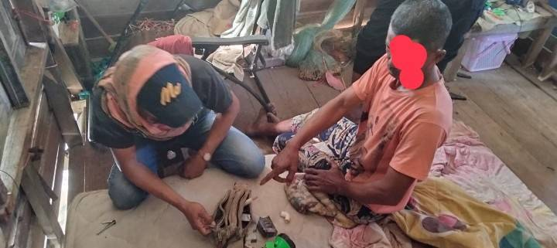
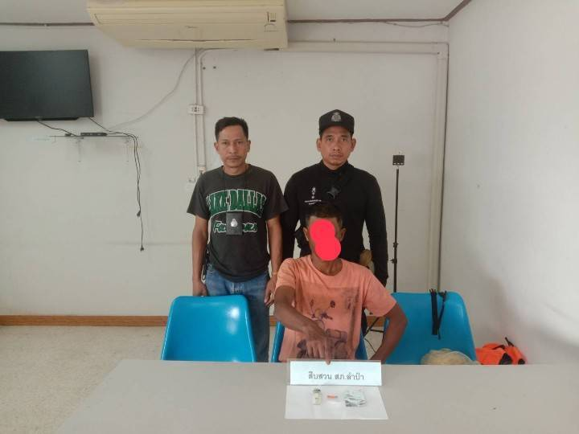
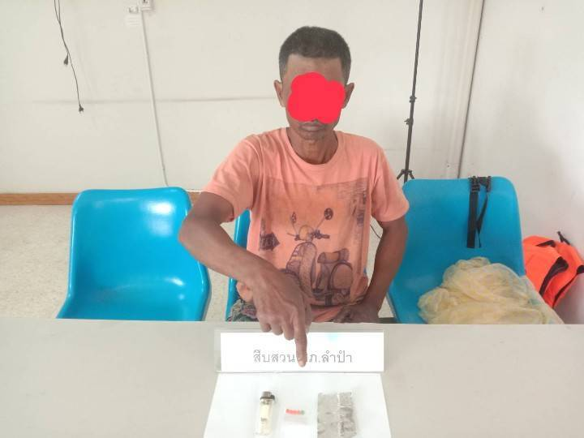
เจ้าหน้าที่ชุดสืบสวน นำโดย ร.ต.อ.สมพงษ์ หนูแสง รอง สว.สส.สภ.ลำปำ ร.ต.อ.กฤตนัย หนูทอง รอง สว.สส.สภ.ลำปำได้ออกหาข่าวในพื้นที่ได้สืบทราบว่าบริเวณขนำไม่มีเลขที่ ซ ๓๐ ถ.อภัยบริรักษ์ ต.ลำปำ อ.เมือง จ.พัทลุง มีการมั่วสุมเสพยาเสพติด เจ้าหน้าที่ชุดสืบสวนจึงได้รายงานให้ผู้บังคับบัญชาทราบและวางแผนเข้าตรวจค้น พบนายสายชล อินทรวงศ์ พร้อมของกลางยาบ้า จำนวน ๕ เม็ด พร้อมอุปกรณ์ที่ใช้ในการเสพยาเสพติดทางเจ้าหน้าที่จึงได้จับกุมตัวนายสายชลฯ พร้อมด้วยของกลางมาดำเนินคดี

๑๖ ก.พ.๒๕๖๗
๑. เมื่อวันที่ ๑๖ กุมภาพันธ์ ๒๕๖๗ ได้มีการจับกุมผู้ต้องหา ฐานความผิด มียาเสพติดให้โทษชนิดร้ายแรงประเภท ๑ (ยาบ้า) ไว้ในครอบครองโดยไม่ได้รับอนุญาตและเสพยาเสพติดให้โทษให้โทษประเภท ๑ (เมทแอมเฟตามีน) โดยผิดกฎหมาย
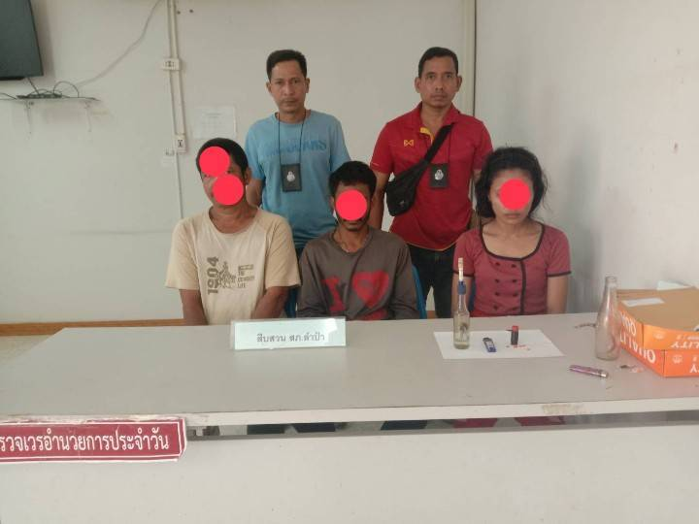
เจ้าหน้าที่ชุดสืบสวน นำโดย ร.ต.อ.สมพงษ์ หนูแสง รอง สว.สส.สภ.ลำปำ ร.ต.อ.กฤตนัย หนูทอง รอง สว.สส.สภ.ลำปำ ได้เข้าทำการตรวจค้นบริเวณภายในห้องโถงของบ้านร้างไม่ทราบเลขที่ ม.๗ ต.ลำปำ อ.เมือง จ.พัทลุง พบนางสาว ลัดดาวัลย์ ขวัญเสน พร้อมด้วยของกลางยาบ้า จำนวน ๖ เม็ด บรรจุอยู่ในขวดพลาสติก พร้อมอุปกรณ์ในการเสพยา และได้จับกุมนาย ปรีชา จันบัว พร้อมนาย นาย ธนบูรณ์ เนียมวงศ์ ในข้อหาเสพยาเสพติดให้โทษประเภท ๑ (เมทแอมเฟตามีน)โดยผิดกฎหมาย
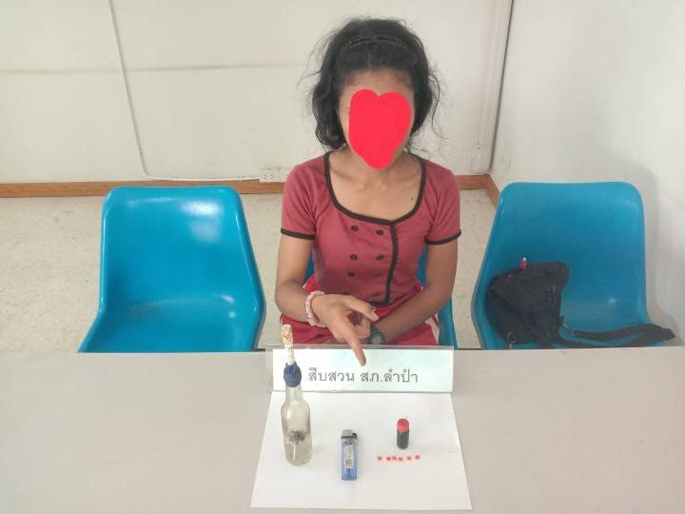

๒๑ ก.พ.๒๕๖๗
เมื่อวันที่ ๒๑ กุมภาพันธ์ ๒๕๖๗ ได้มีการจับกุมผู้ต้องหา ฐานความผิด มีสัตว์ป่าคุ้มครองไว้ในครอบครองโดยไม่ได้รับอนุญาต
โดยเจ้าหน้าที่ตำรวจชุดสืบสวน สภ.ลำปำ ร.ต.อ.สมพงษ์ หนูแสง รอง สว.สส.สภ.ลำปำ พร้อมเจ้าหน้าที่ชุดสืบสวน เจ้าหน้าที่กองบังคับการปราบปรามการกระทำความผิดเกี่ยวกับทรัพยากรธรรมชาติและสิ่งแวดล้อม ๖ ได้เข้าตรวจค้นบ้านเลขที่ ๙๐ ม.๗ ต.ลำปำ อ.เมือง จ.พัทลุง พบของกลาง นกปรอทหัวโขน กรงนก และของกลางอื่นๆจำนวนมาก จึงได้ดำเนินการจับกุม ในข้อหามีสัตว์ป่าคุ้มครองไว้ในครอบครองโดยไม่ได้รับอนุญาต
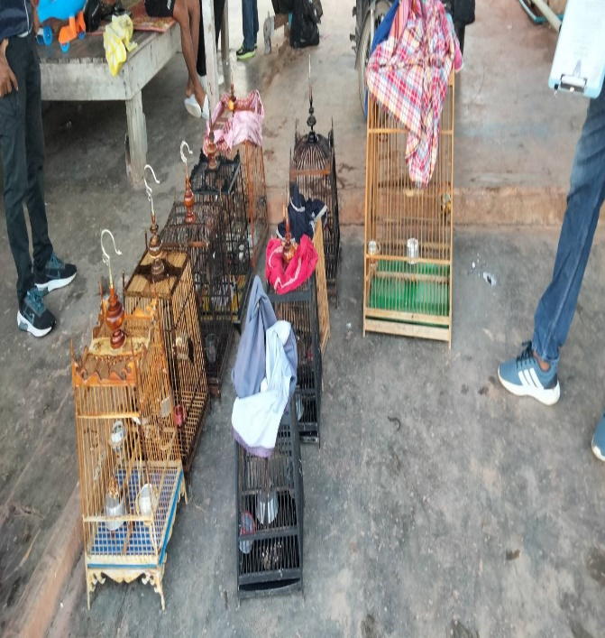
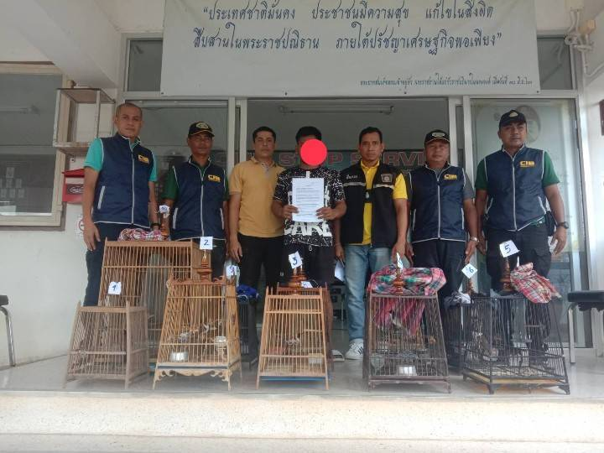
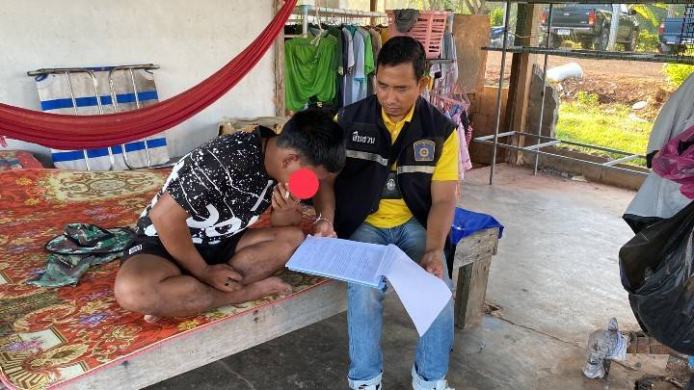
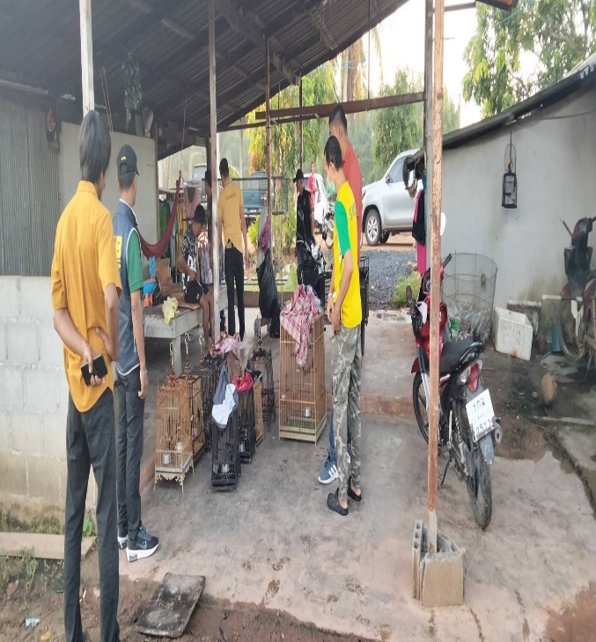

๒.งานสอบสวน
๘ ก.พ.๒๕๖๗
เมื่อวันที่ ๘ กุมภาพันธ์ ๒๕๖๗ พนักงานสอบสวนได้รับแจ้งความร้องทุกข์ จากนายเฉลิมพล เสนีย์ ว่าได้มารับสร้างสะพานเตาปูน ม.๗ ต.ลำปำ อ.เมือง จ.พัทลุง เมื่อมาถึงพบว่าเขาปั่นจั่นตอกเสาเข็ม จำนวน ๒ เส้น ได้หายไป โดยต้องการให้ทางเจ้าหน้าที่ตำรวจได้ดำเนินการหาตัวผู้ลักสิ่งของไป
พนักงานสอบสวนร่วมชุดสืบสวนลงพื้นที่รวบรวมข้อมูลหาพยานหลักฐาน สอบถามพยานที่อยู่บริเวณใกล้เคียงเพื่อจะได้รวบรวมวัตถุพยานต่างๆเพื่อดำเนินการออกหมายจับผู้ต้องหามาดำเนินคดี
ช่วงวันที่ ๑ ก.พ.๒๕๖๗ ถึง ๒๙ ก.พ. ๒๕๖๗ พนักงานสอบสวนได้รับสำนวนคดีอาญาไว้ทำการสอบสวน จำนวน คดี ดังนี้
๑.คดีฐานเกี่ยวกับชีวิต ร่างกาย และเพศ จำนวน - คดี
๒.คดีฐานความผิดเกี่ยวกับทรัพย์ จำนวน ๑ คดี
๓.คดีฐานความผิดที่รัฐเป็นผู้เสียหาย จำนวน ๑๐ คดี
ได้ทำการสอบสวนเสร็จสิ้นแล้วทั้ง ๖ คดี มีสำนวนคงเหลือและอยู่ในระหว่างการสอบสวนจำนวน ๕ คดี
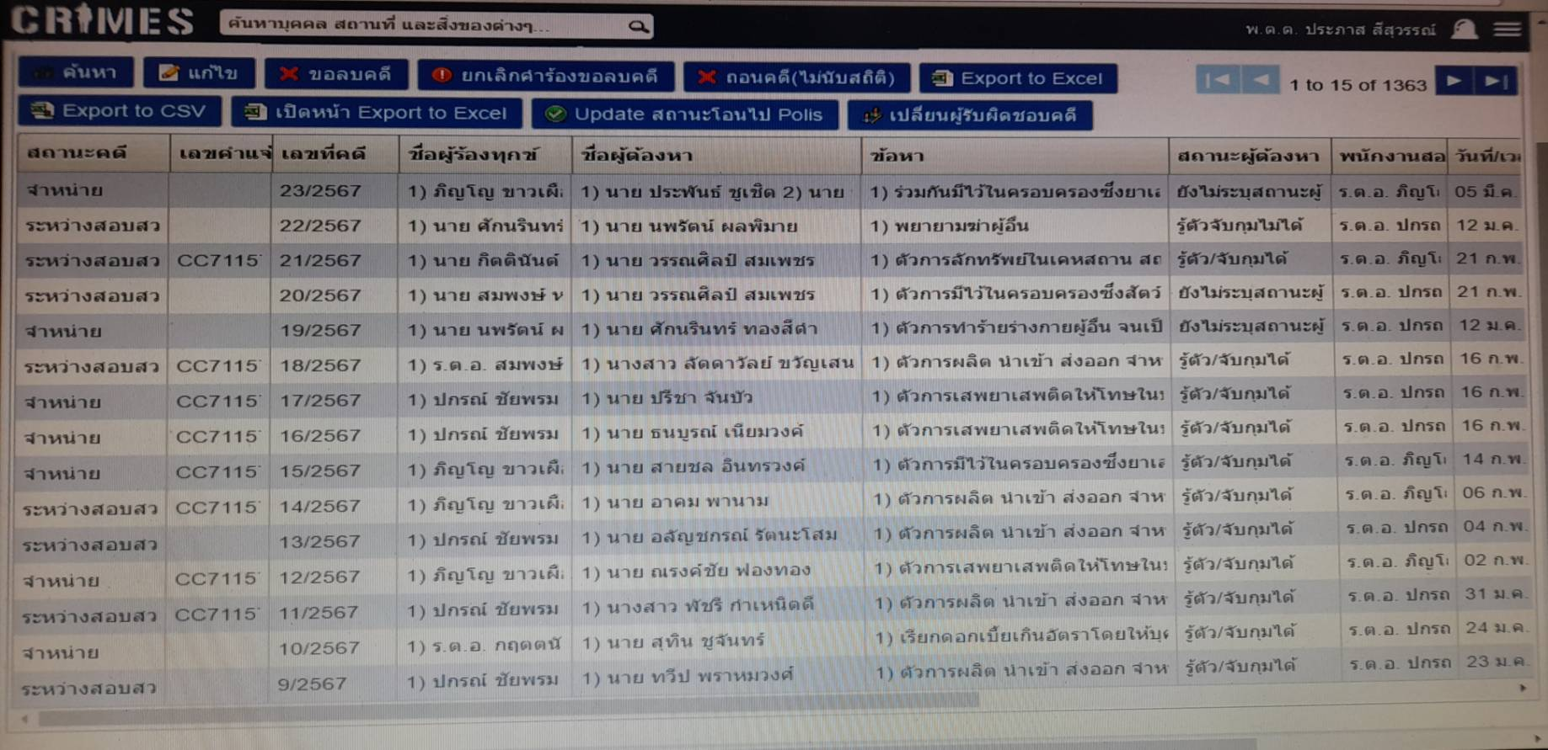

๓.งานป้องกันปราบปราม
๑ ก.พ.๒๕๖๗
ช่วงวันที่ ๑ ก.พ. ๒๕๖๗ ถึง ๒๙ ก.พ. ๒๕๖๗ ร้อยเวรป้องกันปราบปราม ๒-๐ สายตรวจรถยนต์ ได้มีการออกตรวจจุดเสี่ยง จุดล่อแหลม สถานที่ราชการ สถานที่ท่องเที่ยว ร้านสะดวกซื้อในพื้นที่ เพื่อป้องกันเหตุ รักษาความปลอดภัยให้กับประชาชนในพื้นที่รับผิดชอบ ผ่านระบบ Police 4.0 จำนวน ๓,๑๐๔ ครั้ง
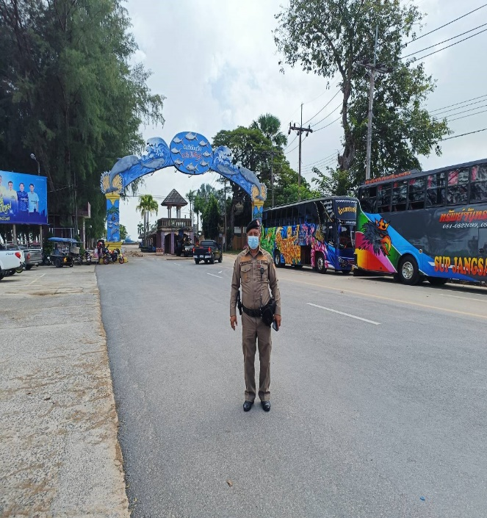
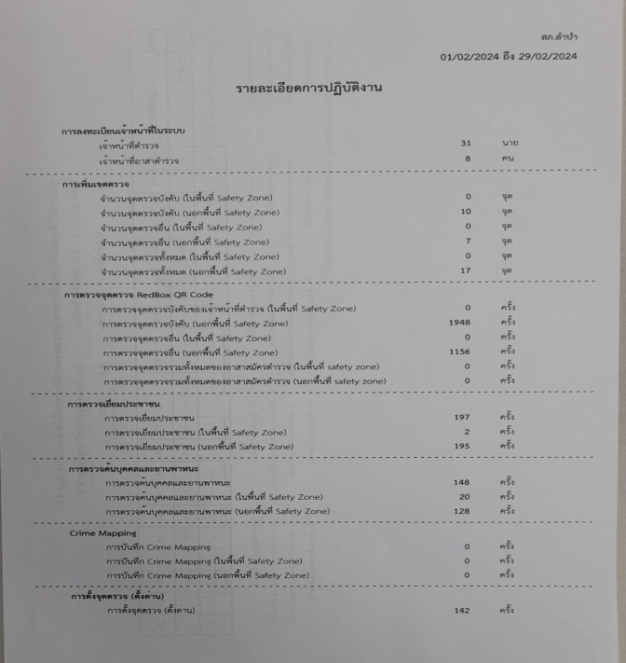
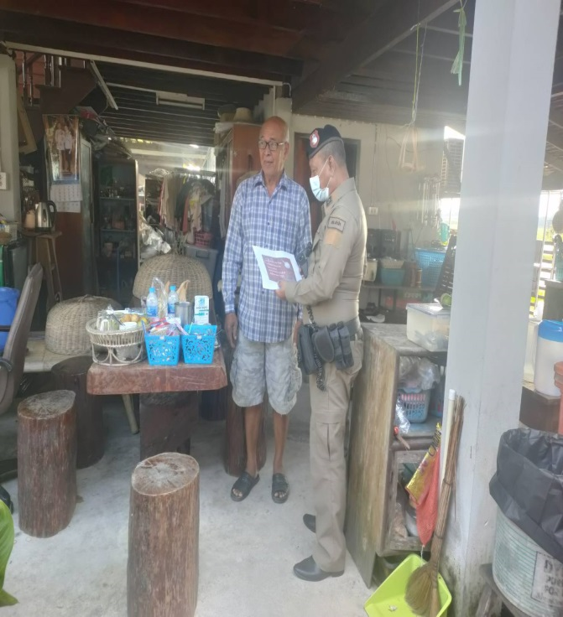
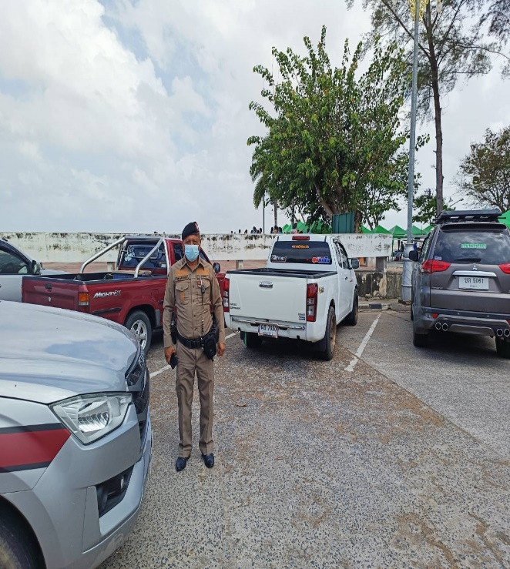

ช่วงวันที่ ๑ ก.พ. ๒๕๖๗ ถึง ๒๙ ก.พ. ๒๕๖๗ ร้อยเวรป้องกันปราบปราม ๒-๐ สายตรวจรถยนต์ ออกปฏิบัติหน้าที่ตั้งจุดตรวจ จุดสกัด จุดตรวจสัมพันธ์เพื่อป้องกันอาชญากรรม ตั้งจุดตรวจวัดแอลกอฮอล์ของผู้ขับขี่รถในการลดอุบัติเหตุทางถนน โดยมีการตั้งจุดตรวจร ขออนุมัติผ่านระบบ PTCC และระบบ Police 4.0 รวมทั้งสิ้น จำนวน ๑๒๓ ครั้ง
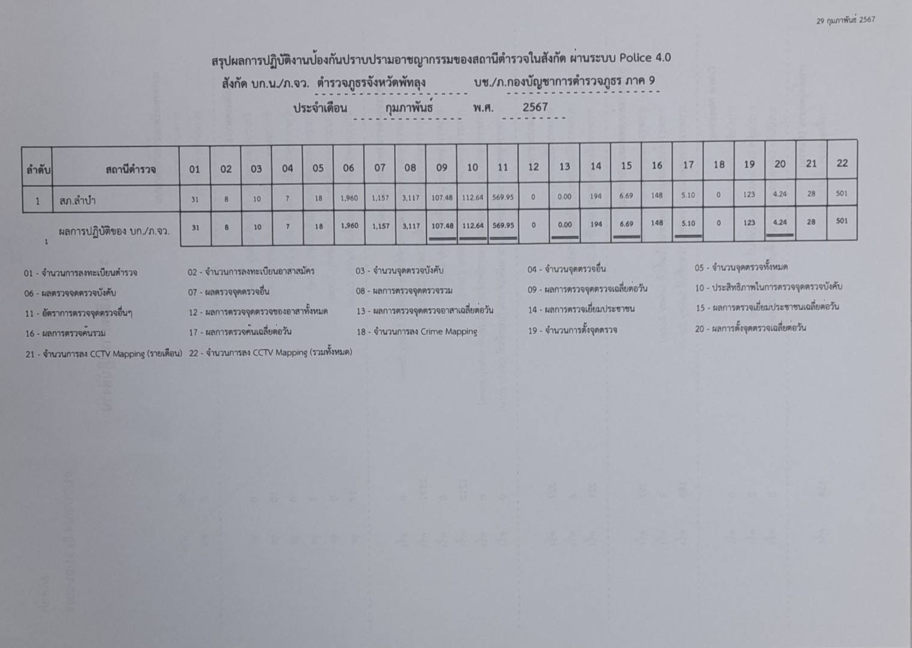
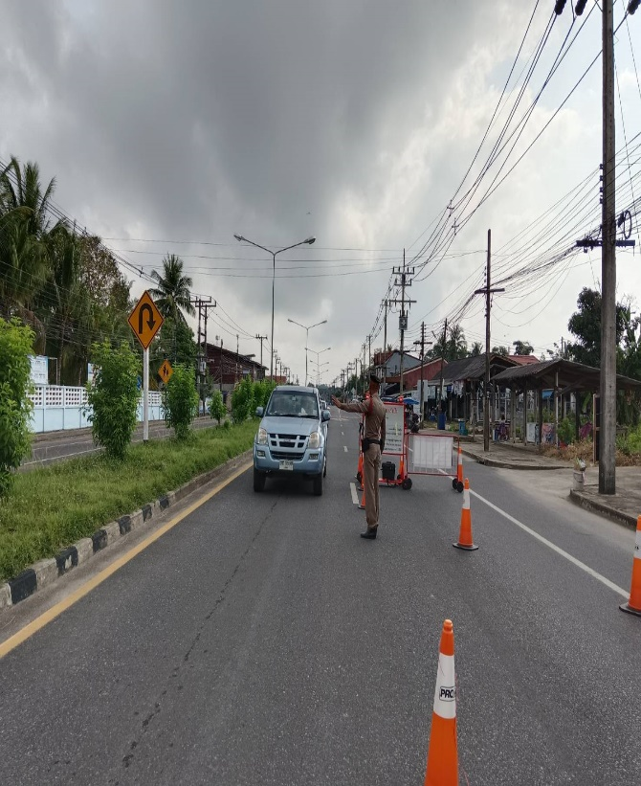
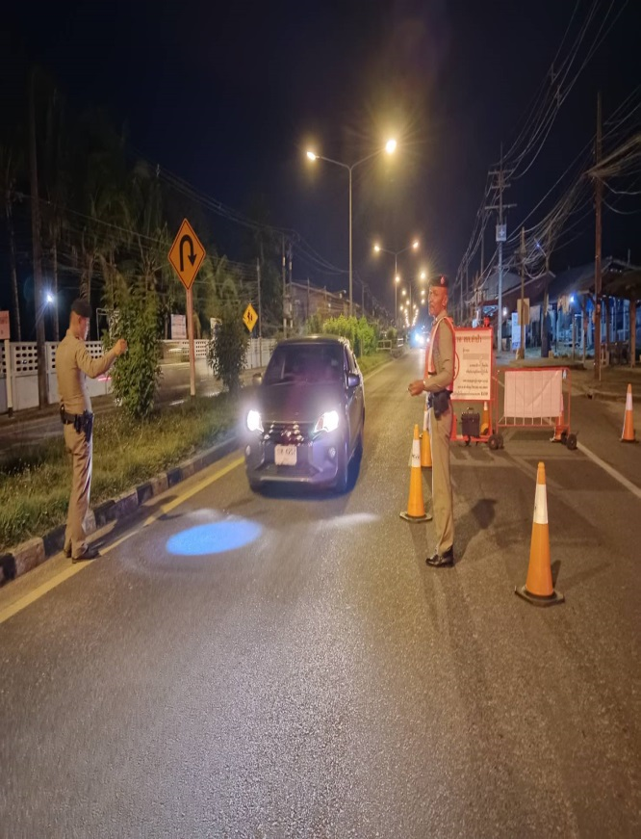
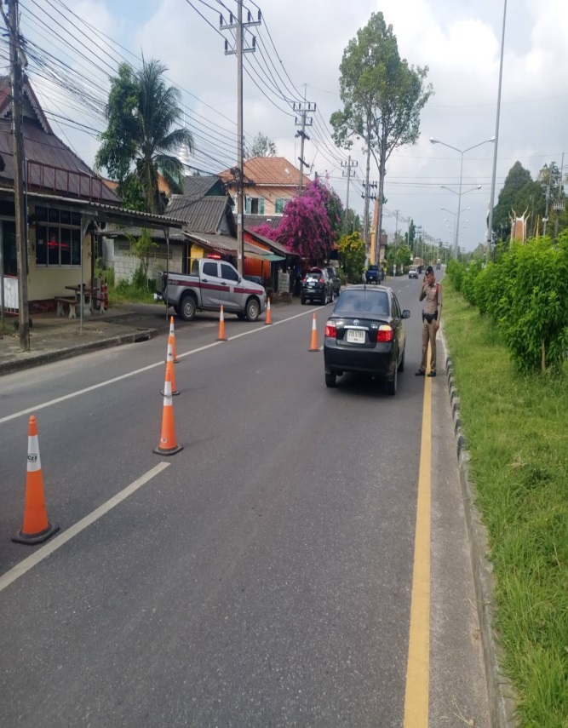

๑ ก.พ.๒๕๖๗ - ๒๙ ก.พ.๒๕๖๗
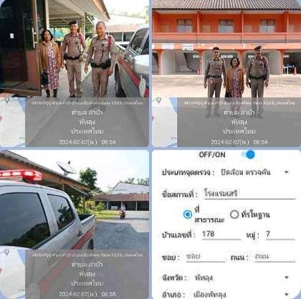
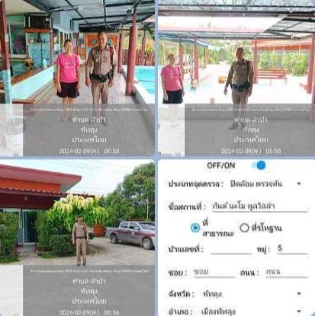
ช่วงวันที่ ๑ ก.พ.๒๕๖๗ - ๒๙ ก.พ.๒๕๖๗ ร้อยเวรป้องกันปราบปราม ๒-๐ สายตรวจรถยนต์ ออกปฏิบัติหน้าที่ปิดล้อมตรวจค้นบ้านพัก บ้านเช่า โรงแรม รีสอร์ท ผ่านระบบ Police 4.0 เพื่อป้องกันการเข้ามาหลบซ่อนตัวของคนร้ายที่ก่อเหตุแล้วเข้ามาพักอาศัยหลบซ่อนตัว รวมถึงเพื่อป้องกันการนำเข้ามาซึ่งยาเสพติด สิ่งผิดกฎหมายเข้ามาในพื้นที่
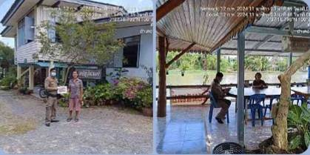
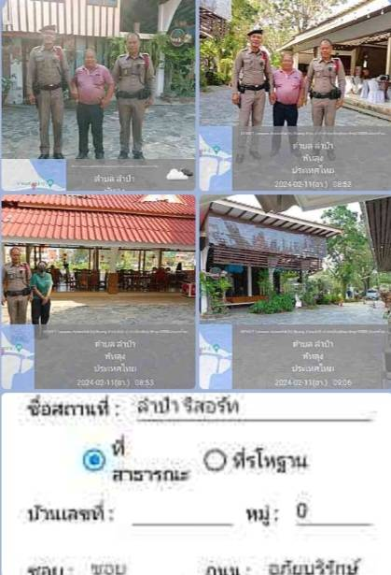
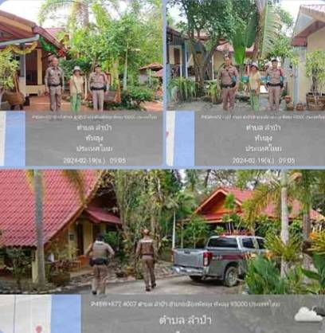
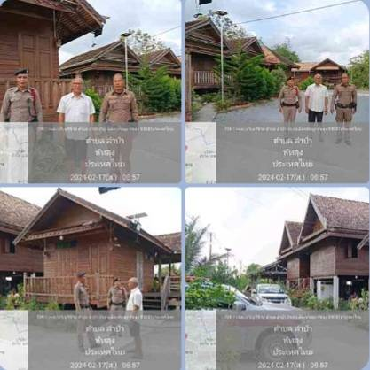

๑๔ ก.พ.๒๕๖๗
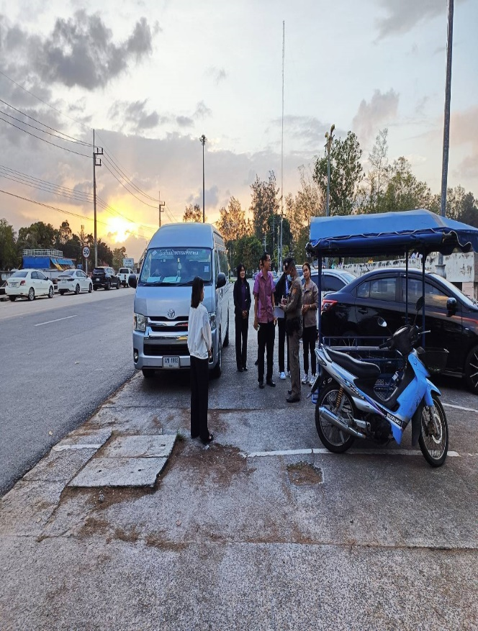
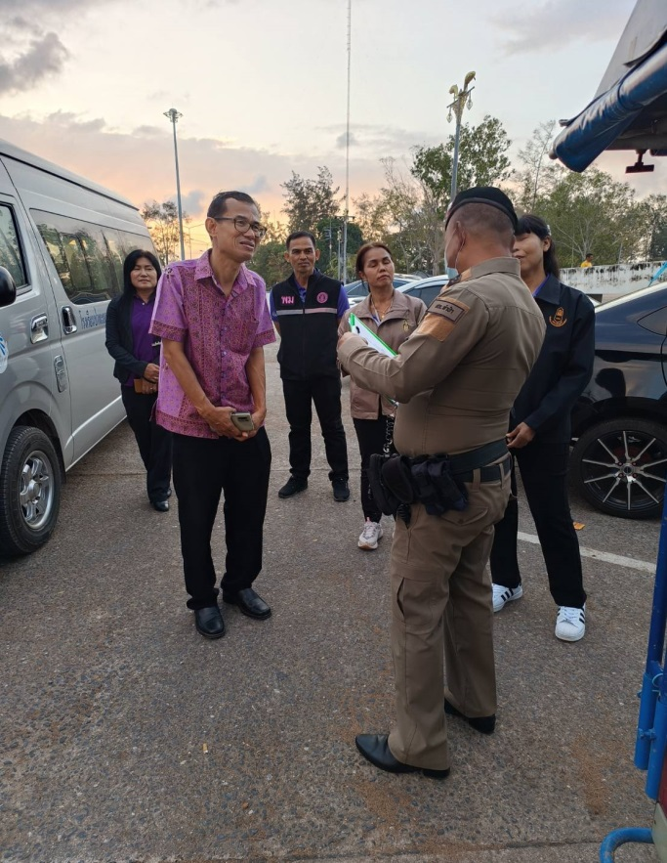
เมื่อวันที่ ๑๔ ก.พ.๒๕๖๗ ร้อยเวรป้องกันปราบปราม ๒-๐ พร้อมด้วยสายตรวจรถยนต์ ออกปฏิบัติหน้าที่รักษาความปลอดภัยและอำนวนความสะดวกคณะเจ้าหน้าที่สำนักงาน เขตพื้นที่การศึกษามัธยมศึกษาพัทลุงร่วมเฝ้าระวังเหตุในช่วงเทศกาลวันวาเลนไทน์ ณ บริเวณหาดแสนสุขลำปำ ต.ลำปำ อ.เมือง จ.พัทลุง
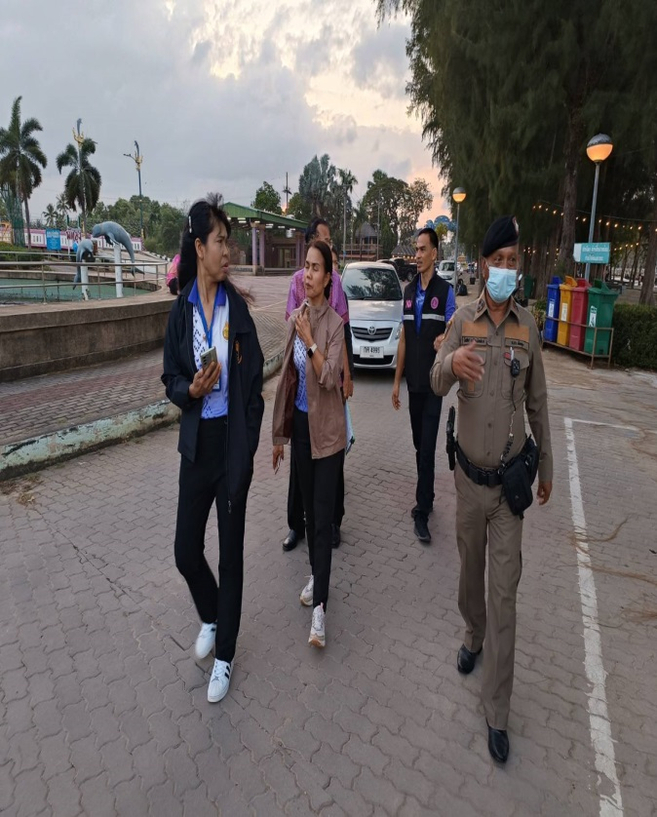
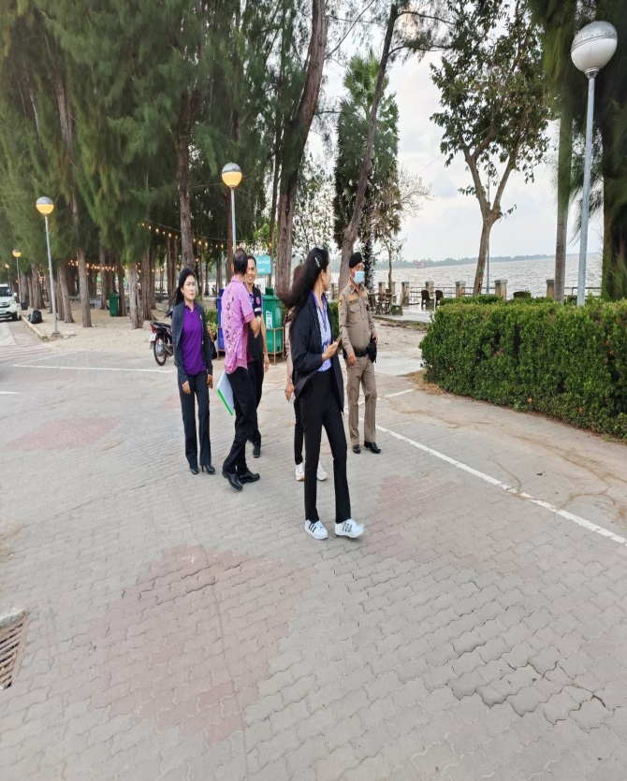
๗ ก.พ.๒๕๖๗
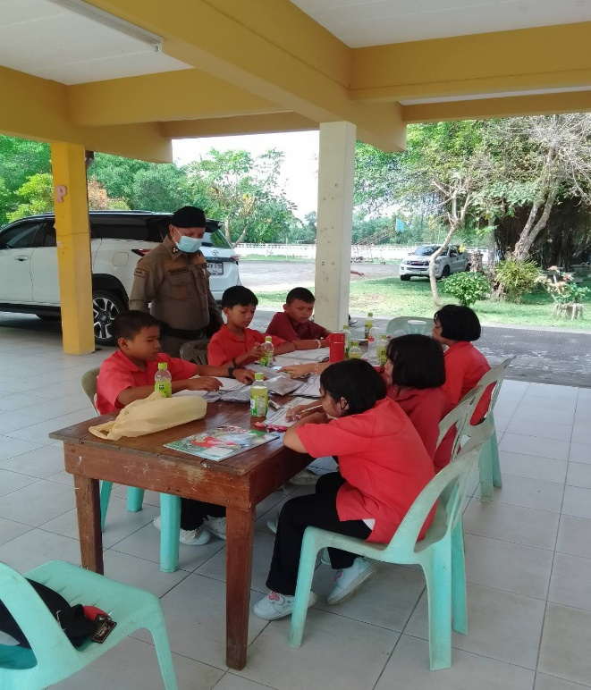
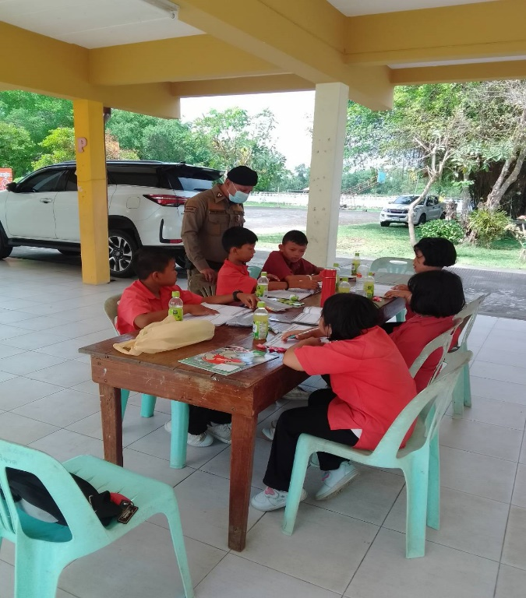
เมื่อวันที่ ๗ ก.พ. ๒๕๖๗ เจ้าหน้าที่ตำรวจครูแดร์ ได้มีการดำเนินการสอนตามโครงการครูตำรวจแดร์ ประจำภาคเรียนที่ ๑/๒๕๖๖ โดย ร.ต.อ.โสฬส มูสิกะนิลพันธ์ รอง สวป.สภ.ลำปำ ได้เข้าทำการสอนนักเรียนโรงเรียนวัดบ้านปากประ ซึ่งเป็นโรงเรียนประถมศึกษาในพื้นที่รับผิดชอบ ม.๘ ต.ลำปำ อ.เมือง จ.พัทลุง เพื่อให้นักเรียนได้ทราบถึงโทษพิษภัยของยาเสพติด ไม่ยุ่งเกี่ยวและสามารถปฏิบัติตนได้ถูกต้อง
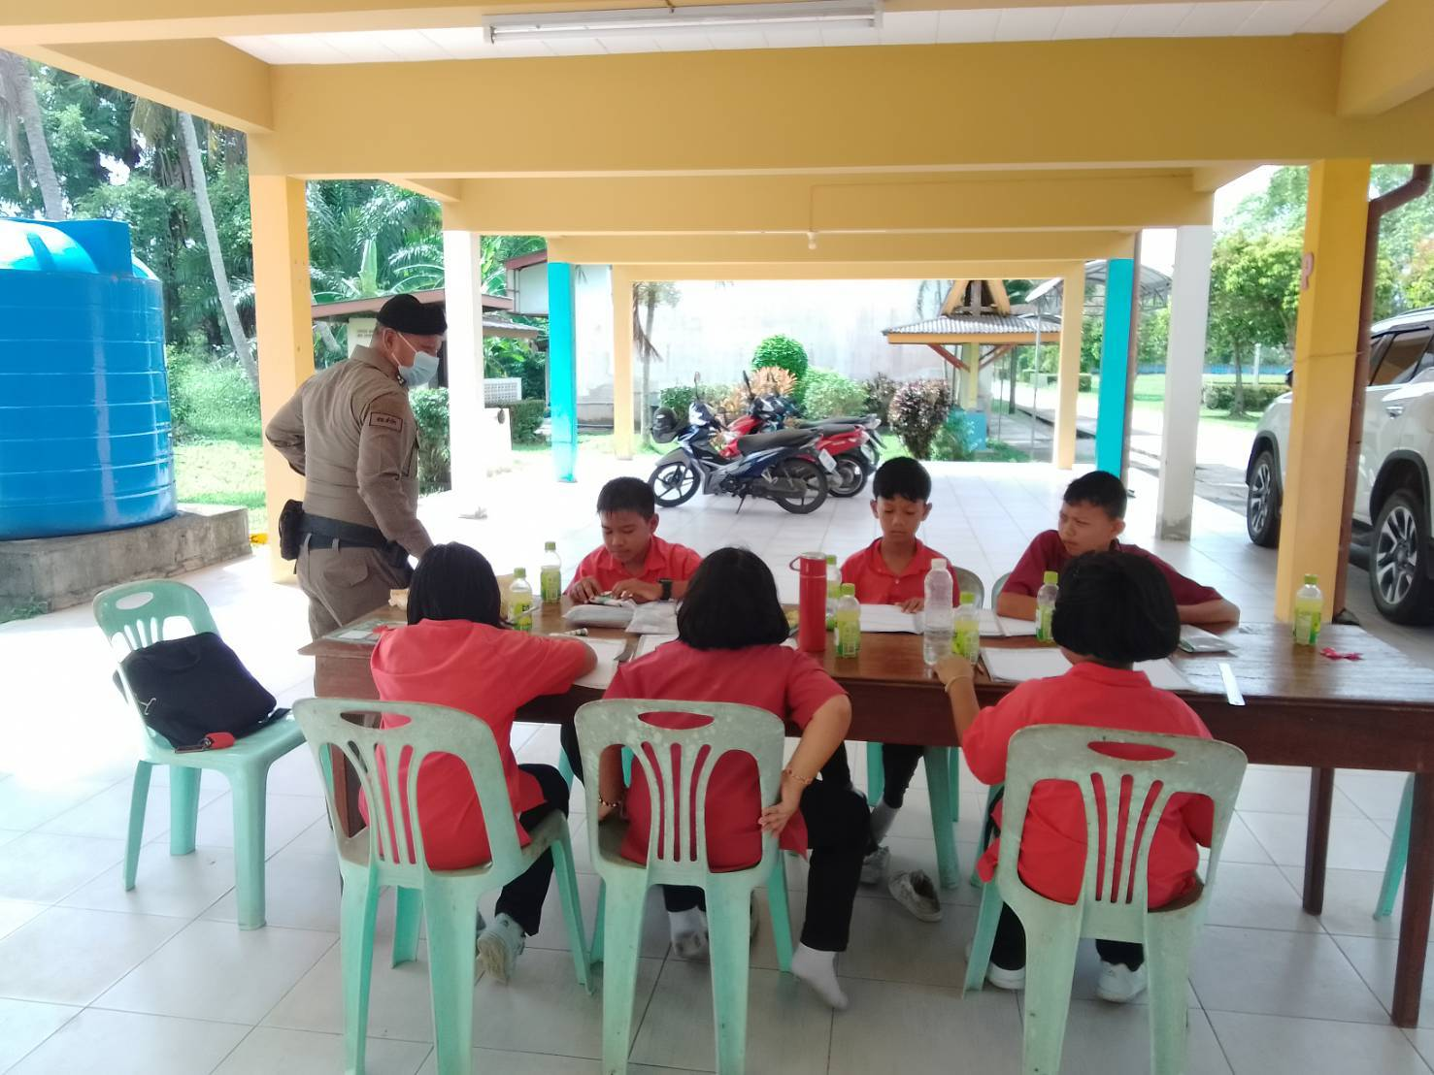

๗ ก.พ.๒๕๖๗
เมื่อวันที่ ๗ ก.พ. ๒๕๖๗ เจ้าหน้าที่ตำรวจครูแดร์ ได้มีการดำเนินการสอนตามโครงการครูตำรวจแดร์ ประจำภาคเรียนที่ ๑/๒๕๖๖ โดย ร.ต.อ.พลภัทร บุญเกลี้ยง รอง สว.สส.สภ.ลำปำ ได้เข้าทำการสอนนักเรียนโรงเรียนวัดบ้านปากประ ซึ่งเป็นโรงเรียนประถมศึกษาในพื้นที่รับผิดชอบ ม.๘ ต.ลำปำ อ.เมือง จ.พัทลุง เพื่อให้นักเรียนได้ทราบถึงโทษพิษภัยของยาเสพติด ไม่ยุ่งเกี่ยวและสามารถปฏิบัติตนได้ถูกต้อง
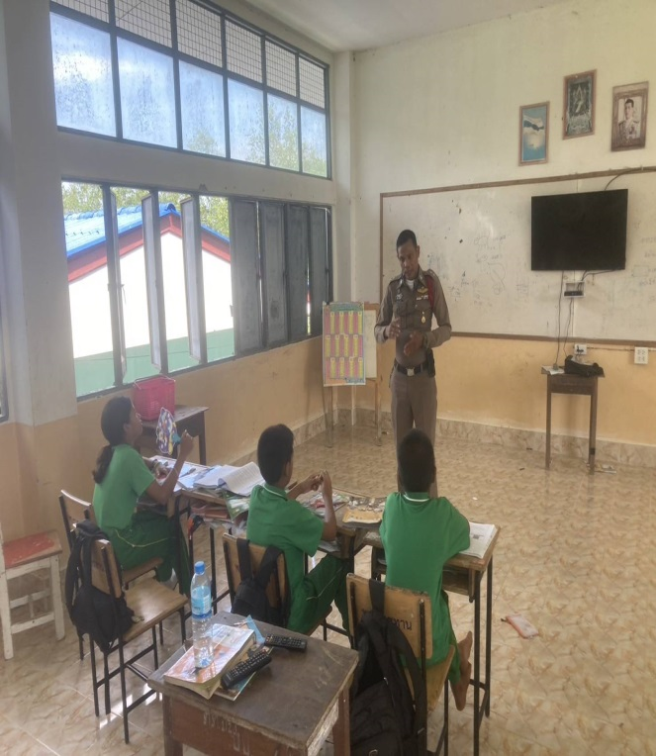
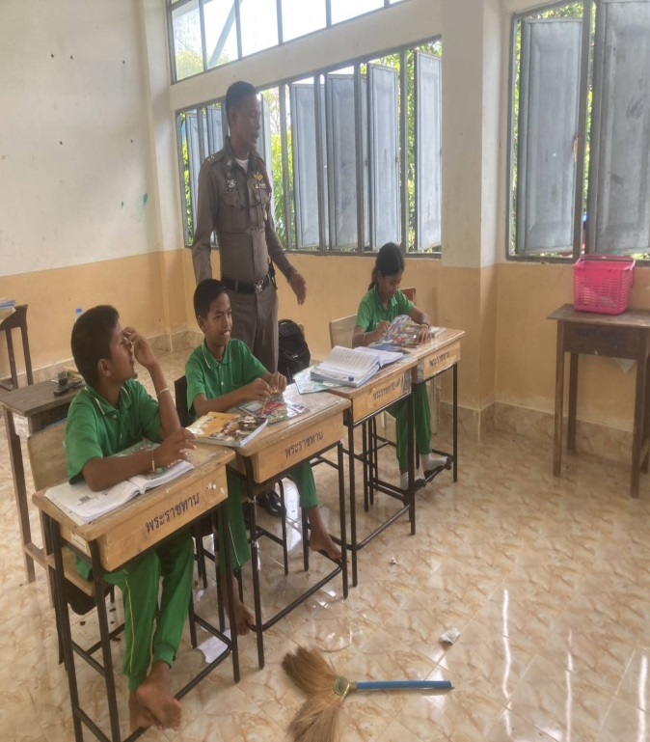

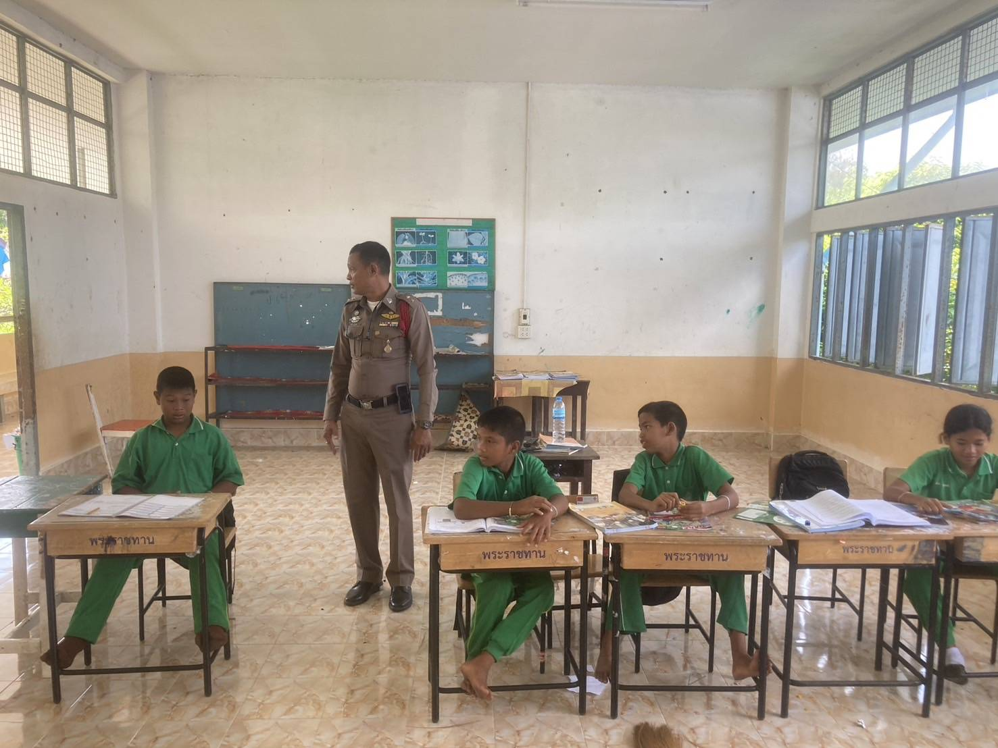

๔.งานจราจร
๑ ก.พ. ๒๕๖๗ - ๒๙ ก.พ.๒๕๖๗ โดยเจ้าหน้าที่ตำรวจจราจรร่วมตั้งจุดตรวจกวดขันวินัยจราจรร่วมกับสายตรวจรถยนต์ และตั้งจุดตรวจวัดแอลกอฮอล์ โดยได้มีการตั้งจุดตรวจ จำนวน ๗๑ ครั้ง สามารถเรียกตรวจสอบรถ จำนวน ๔๘๙ คัน พบการกระทำความผิด จำนวน ๒๘๙ ราย ไม่พบการกระทำความผิด จำนวน ๓๗๕ ราย ว่ากล่างวตักเตือนผ่านระบบขับดี จำนวน ๒๘๙ ราย
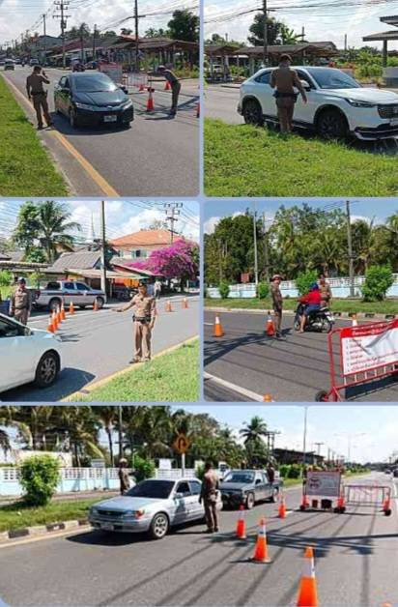
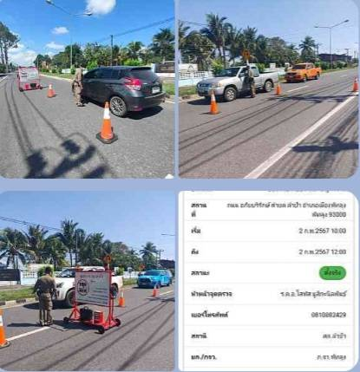
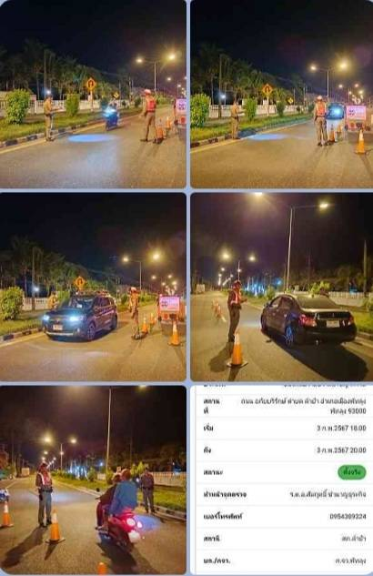
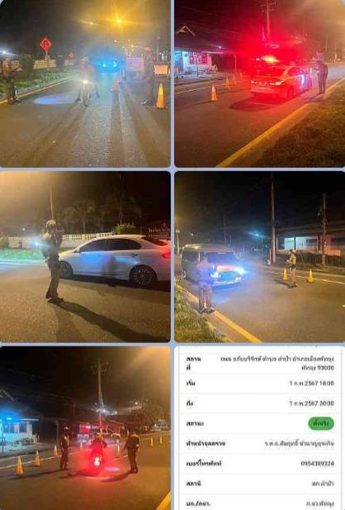

๑ ก.พ.๒๕๖๗ - ๒๙ ก.พ.๒๕๖๗
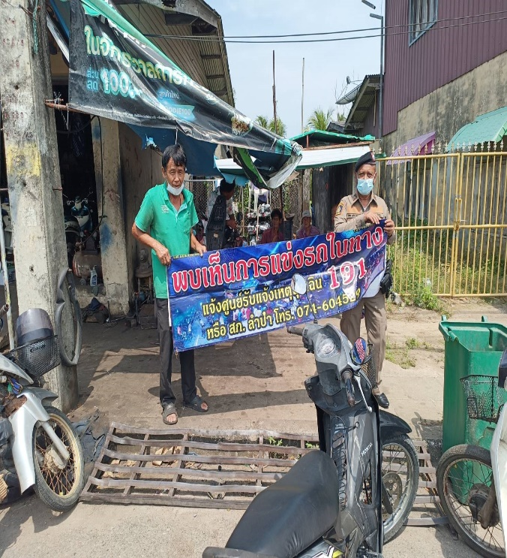
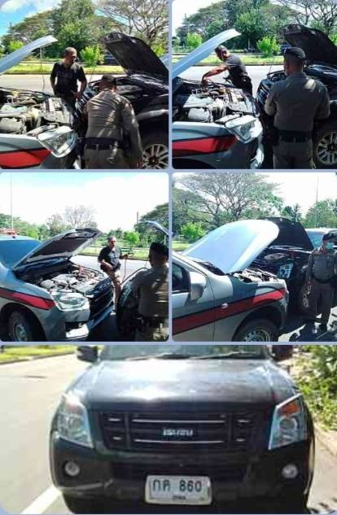
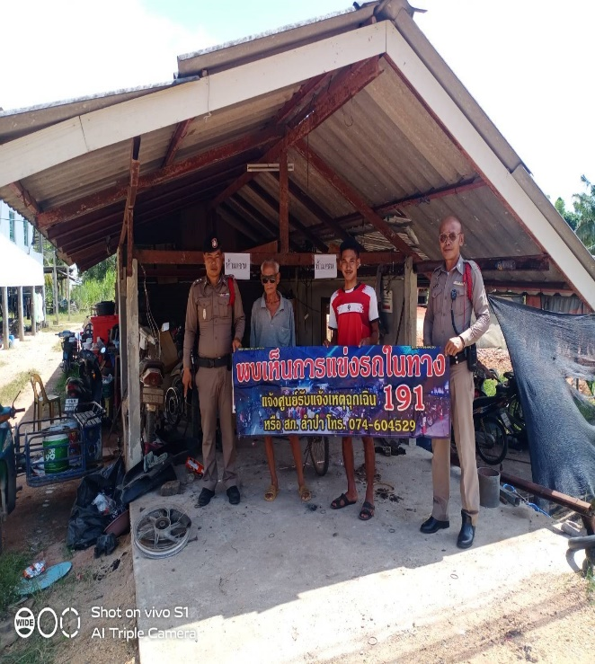
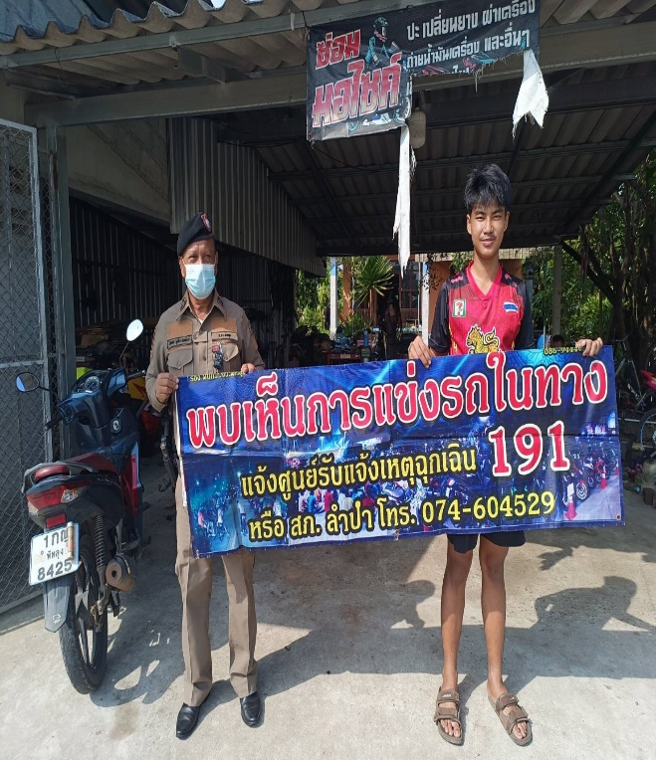
เจ้าหน้าที่ตำรวจสายตรวจรถยนต์ เจ้าหน้าที่ตำรวจจราจร ได้ให้ความช่วยเหลือประชาชนผู้ได้รับความเดือดร้อน โดยได้รับแจ้งจากทางศูนย์วิทยุ ๑๙๑ และการโทรแจ้งทางสถานีตำรวจภูธรลำปำ รวมถึงได้ออกประชาสัมพันธ์ร้านซ่อมรถจักรยานยนต์ ไม่ให้ดัดแปลงรถ แต่งเติมอุปกรณ์ที่ทำให้กลุ่มเยาวชนนำไปใช้แข่งรถในทางที่จะสร้างความเดือดร้อนรำคาญให้กับประชาชน

๕.งานอำนวยการ
๑๕ ก.พ.๒๕๖๗
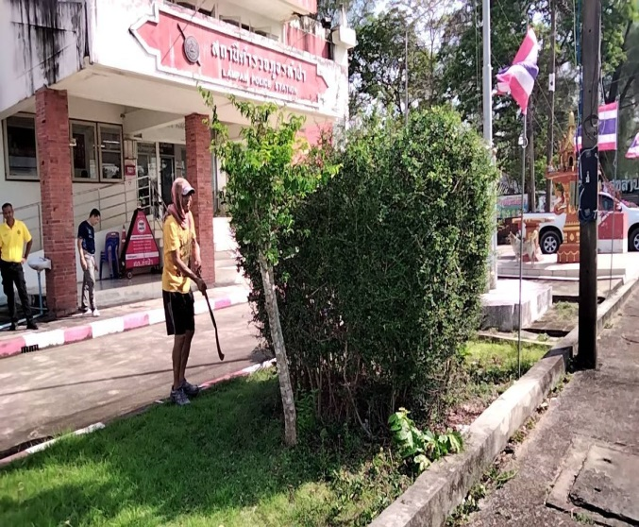
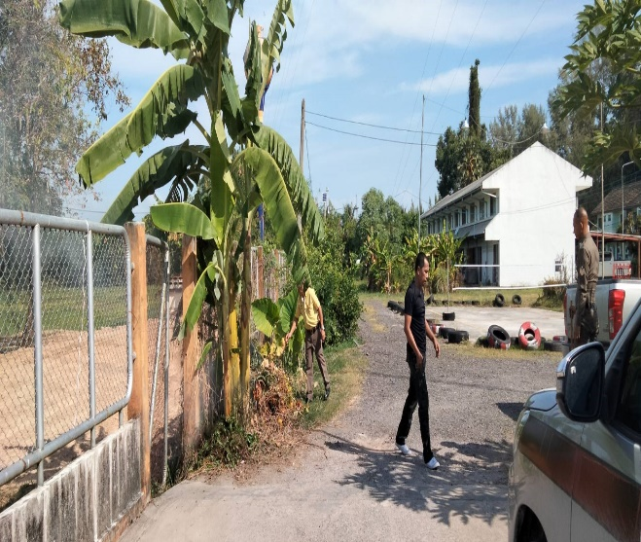
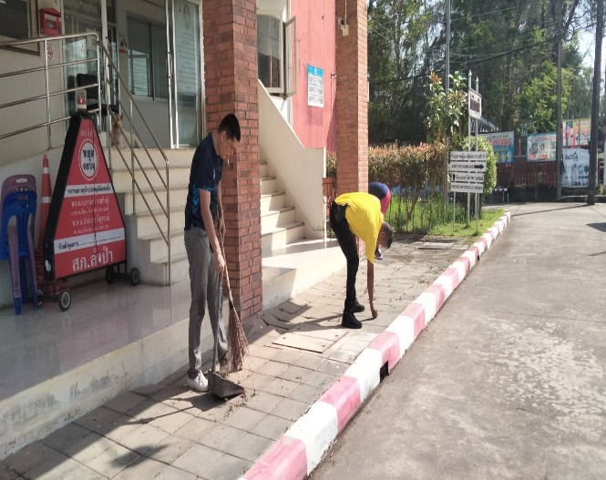
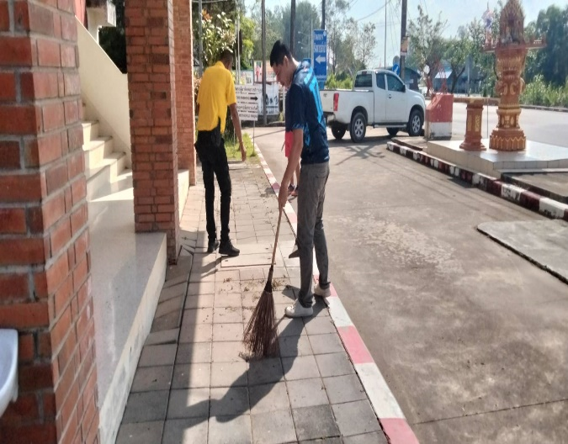
เมื่อวันที่ ๑๕ กุมภาพันธ์ ๒๕๖๗ พ.ต.ต.ประภาส สีสุวรรณ์ สว.สภ.ลำปำ พร้อมเจ้าหน้าที่ตำรวจสายอำนวยการทุกแผนกงาน สายตรวจรถยนต์ ได้ร่วมประชุม และร่วมพัฒนาปรับปรุงภูมิทัศน์ ทำความสะอาดสถานีตำรวจภูธรลำปำ ตามโครงการ ๕ ส.เพื่อพัฒนาปรับปรุงสถานที่ทำงานให้เป็นระเบียบเรียบร้อยสามารถปฏิบัติหน้าที่ได้อย่างมรประสิทธิภาพพร้อมที่จะให้บริการประชาชน
ตรวจแล้วถูกต้อง
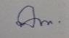
พ.ต.ต.
(ประภาส สีสุวรรณ์)
สารวัตรสถานีตำรวจภูธรลำปำ

